《工程制图基础》复习题答案
一、选择题
1. C 2.C 3.B 4. B 5.B 6.A
7. D 8.B 9.D 10.B 11.D 12.A

二、作图题
1.
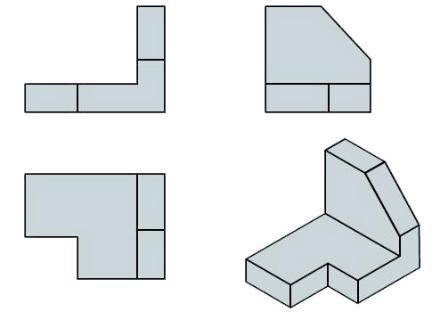
2.
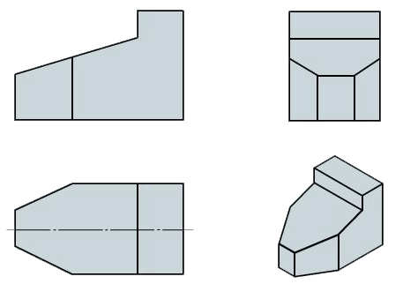

3.
4.
5.
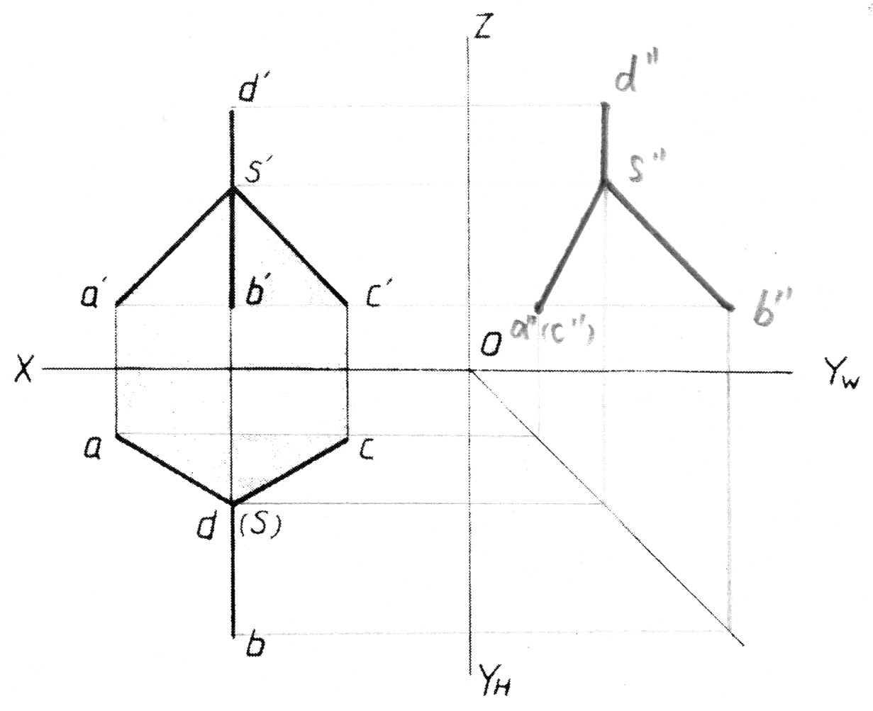

6.
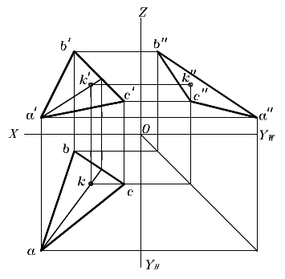
7．
8.
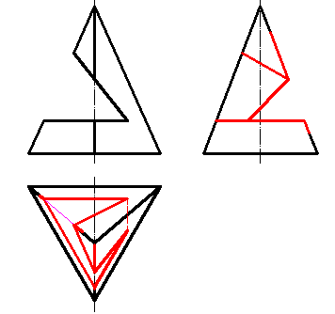

9.
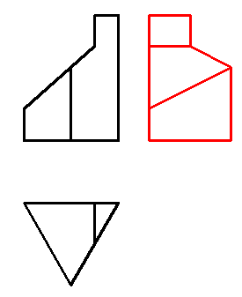
10.
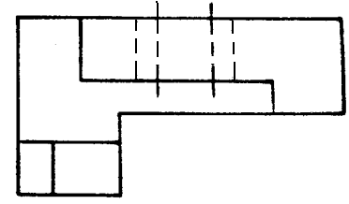
11.
12.
13.
14.
15.
16.
三、尺寸标注。
1、找出左图错误的尺寸，并在右图标注正确的尺寸（全部尺寸，数值参考原图）
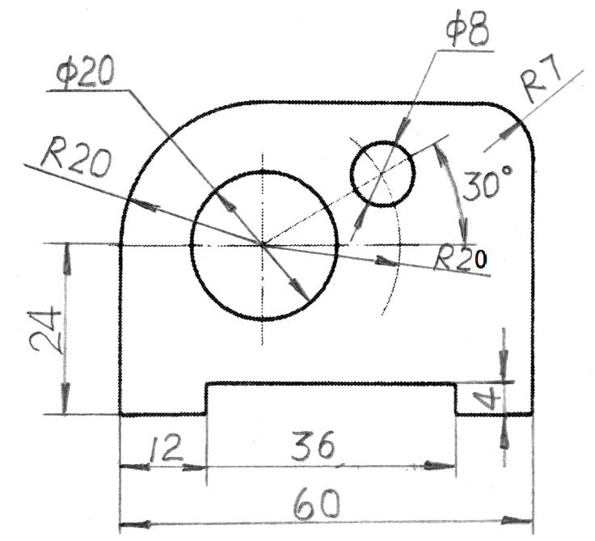
2、标注下面图形的尺寸(尺寸数值按1:1从图中量取整数)。
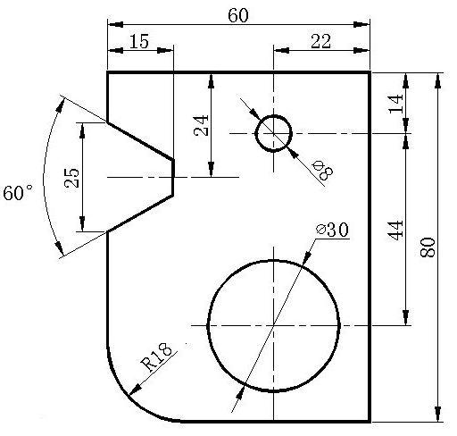
3、标注组合体尺寸(尺寸数值按1:1从图中量取整数)。
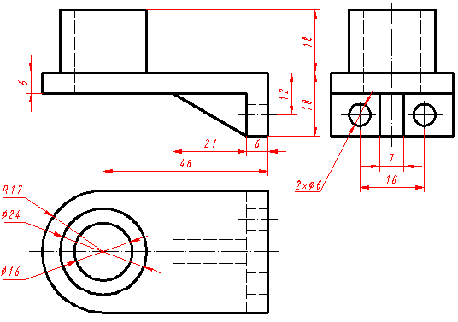

4、标注组合体尺寸(尺寸数值按1:1从图中量取整数)。
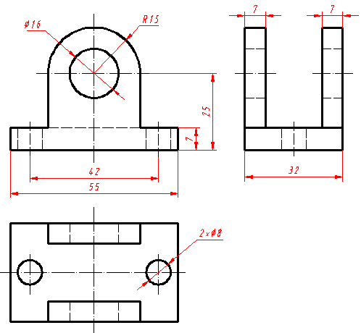

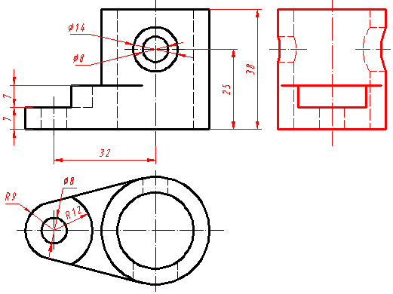
5、根据两投影求第三投影，并标注尺寸(尺寸数值按1:1从图中量取整数)。

